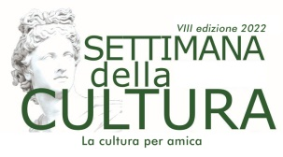
Torino, 20 settembre 2022

COMUNICATO STAMPA – Eventi di Martedì 27 settembre

Tre nuovi appuntamenti, tutti presso la Fondazione Educatorio della Provvidenza, per l’VIII edizione della “Settimana della Cultura di UNI.VO.C.A. – La cultura per amica”

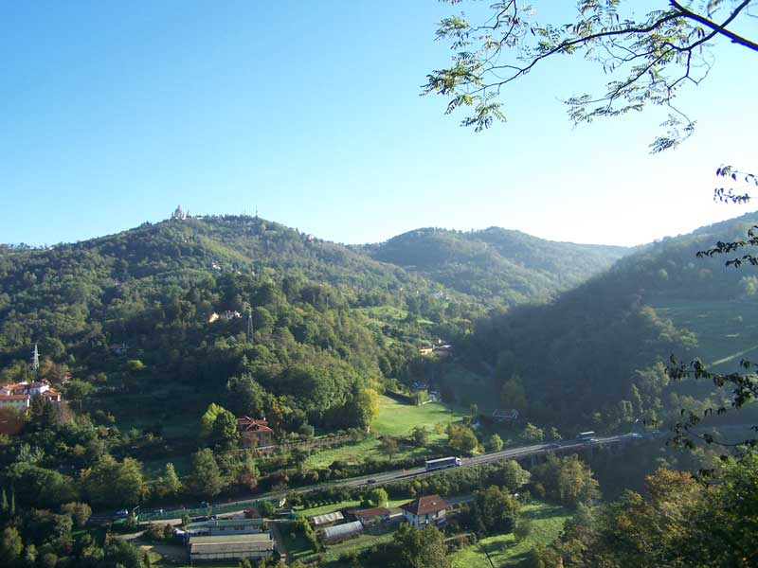
Martedì 27 settembre 2022, ore 16
Fondazione Educatorio della Provvidenza, Corso Trento 13;
in presenza e online ZOOM ID: 96335691649 – PW: 246225

PRO NATURA TORINO
Presentazione delle attività del Coordinamento Sentieri della Collina Torinese e proiezione del video "Anello Verde".
Info: torino@pro-natura.it; tel. 011.5096618.
_________________________________________

Martedì 27 settembre 2022, ore 16,30
Fondazione Educatorio della Provvidenza, Corso Trento 13;
in presenza e online ZOOM ID: 96335691649 – PW: 246225

BANCO DI SOLIDARIETA’ SOCIALE
Presentazione di un nuovo progetto denominato “La forza della solidarietà”, a cura di Silvana Bertoldi.
Info: 335.5489853

_________________________________________
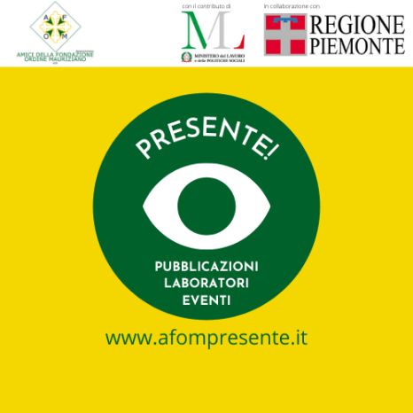

Martedì 27 settembre 2022, ore 17
Fondazione Educatorio della Provvidenza, Corso Trento 13;
in presenza e online ZOOM ID: 96335691649 – PW: 246225

Associazione AMICI DELLA FONDAZIONE ORDINE MAURIZIANO - AFOM
PROGETTO “PRESENTE!”. Presentazione dei risultati finora conseguiti nell’ambito del progetto svolto con il contributo del Ministero del Lavoro e delle Politiche Sociali, in collaborazione con la Regione Piemonte (Direzione Sanità e Welfare Settore Politiche per i bambini, le famiglie, minori e giovani, sostegno alle situazioni di fragilità sociale) nell’ambito del Bando “Progetti di rilevanza locale promossi da organizzazioni di volontariato, associazioni di promozione sociale, fondazioni del terzo settore”.
Si segnala che sono stati prodotti tre video emozionali rispettivamente sulla Precettoria di Sant’Antonio di Ranverso (già visibile al link ..................................................), la Palazzina di Caccia di Stupinigi e l’Abbazia di Staffarda che saranno invece proiettati durante l’incontro. Sempre nell’ambito del progetto “Presente!”, ancora in corso, sono anche già state realizzate due pubblicazioni per ragazzi; i QR Code relativi ai pannelli esplicativi di Sant’Antonio di Ranverso; un Itinerario micaelico dalla Sacra di San Michele alla Precettoria di Sant’Antonio di Ranverso. Saranno presto realizzati anche laboratori didattici nelle scuole e laboratori per famiglie.
Info: 335.5489853 – info@afom.it

___________________________________________________

CHE COSÈ LA SETTIMANA DELLA CULTURA DI UNI.VO.C.A.

L’iniziativa si inserisce nell’ambito della VIII “Settimana della Cultura di UNI.VO.C.A.”.
Dal 23 settembre al 7 ottobre 2022 saranno organizzati 20 eventi tra Torino e provincia per promuovere la storia, l’arte, l’archeologia e le attività di 30 associazioni unite nel segno di UNI.VO.C.A.
“La cultura per amica” come lo slogan di questa edizione: perché il volontariato unisce, fa vivere momenti di confronto, solidarietà e compartecipazione e genera anche amicizie, facendo superare la solitudine!
Come sempre l’iniziativa ha il patrocinio di Regione Piemonte, Consiglio Regionale del Piemonte, Città metropolitana di Torino e Città di Torino, e il sostegno del Centro Servizi per il Volontariato Vol.To.
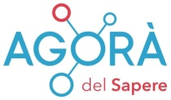
La “Settimana della Cultura di UNI.VO.C.A.” si svolge anche con il supporto del progetto “Agorà del Sapere”.

Per info e per il programma completo della Settimana della Cultura UNI.VO.C.A.:
www.univoca.org
Facebook: www.facebook.it/univocatorino
Email info@univoca.org
Cell. 335.5489853 – 333.3670926

Tutti gli incontri in presenza si svolgeranno nel rispetto della normativa Covid-19 vigente.

